Иностранный язык.

Тема опыта: «Формирование функциональной грамотности обучающихся на уроках английского языка».

Автор опыта: Боргоякова Дина Станиславовна, учитель английского языка ГБОУ НАО «Средняя школа п. Харута»

Раздел I . Информация об опыте.
В работе рассматривается вопрос формирования функциональной грамотности обучающихся на уроках английского языка средствами учебно-методического пособия «Английский в фокусе», предлагаются примеры заданий, направленные на формирование и развитие функциональной грамотности обучающихся при обучении иностранных языков.
Ключевые слова: функциональная грамотность, направления функциональной грамотности, урок английского языка, задания.

1.1. Актуальность работы.
В настоящее время формированию функциональной грамотности обучающихся уделяется большое внимание. Оценка функциональной грамотности учащихся в возрасте 15-ти лет становится одним из видов мониторинга качества образования в нашей стране. В связи с этим проблема формирования функциональной грамотности на уроках в школе становится одной из актуальных, стоящих перед образовательными организациями.
В течение уже двух лет обучающиеся 8-9 классов ГБОУ НАО «Средняя школа п. Харута» проходят оценку формирования функциональной грамотности путем выполнения заданий на платформе «Российской электронной школы» (https://fg.resh.edu.ru/). Банк заданий предполагает оценку уровня читательской, математической и естественнонаучной грамотности.
Как показал мониторинг, у учащихся в малой степени сформирована функциональная грамотность. В основном наши школьники не умеют использовать полученные в школе предметные знания для решения жизненных задач. Обучающиеся имеют проблемы и затруднения при работе с текстом, а именно: они не знают значений многих слов; не умеют читать диаграммы; не умеют озаглавить текст; не понимают смысла написанного; не могут выделить ключевые слова; не в состоянии сформулировать вопрос; не могут выбрать способ решения задачи; не могут перенести знания и умения из одной области в другую. Все это связано с плохо развитой функциональной грамотностью. Отсюда следует - научить работать с текстом – это задача не только учителей русского языка и литературы, но и всех учителей - предметников.
Опыт показывает, что формированию функциональной грамотности обучающихся способствуют все учебные предметы, в том числе иностранный язык. Предмет «Иностранный (английский) язык» предоставляет разнообразие возможностей для формирования функциональной грамотности во всех её составляющих. Развитие функциональной грамотности является не просто актуальной задачей на уроках английского языка, но и одним из важнейших принципов обучения.
1.2. Ведущая педагогическая идея опыта.
Цель данной работы - показать, как можно на уроках английского языка, используя имеющиеся ресурсы (на примере изучаемого УМК «Английский в фокусе»), активизировать умения и навыки учащихся основной школы, способствующие формированию функциональной грамотности. В данном УМК предусмотрена возможность решения на уроке важной в настоящий момент задачи школы по формированию функциональной грамотности.
1.3.Теоретическая база опыта.
Так что же такое функциональная грамотность и как учителю формировать и развивать её в рамках урока, например, английского языка?
Термин «функциональная грамотность», введенный ЮНЕСКО в 1957 году, изначально подразумевался как «совокупность умений читать и писать для использования в повседневной жизни и удовлетворения житейских проблем» и был направлен на решение бытовых проблем. Применялся в основном к взрослому населению, которое нуждалось в формировании элементарной грамотности.
Современное понятие «функциональная грамотность» связано с проведением исследований Международной оценки образовательных достижений учащихся PISA (ProgrammeforInternationalStudentAssessment). Исследования PISA включает в себя оценку ряда «грамотностей», которыми должны овладеть обучающиеся по достижении 15-ти летнего возраста.
По определению А. А. Леонтьев: «Функционально грамотный человек — это человек, который способен использовать все постоянно приобретаемые в течение жизни знания, умения и навыки для решения максимально широкого диапазона жизненных задач в различных сферах человеческой деятельности, общения и социальных отношений».
Исходя из определения, основными составляющими функциональной грамотности являются способность человека действовать в современном обществе, решать различные задачи, используя при этом определенные знания, умения и компетенции. На практике функциональная грамотность проявляется в действиях учащихся, а оценка сформированности функциональной грамотности может осуществляться через оценку определенных стратегий действий, поведения учащихся, которые они могли бы продемонстрировать в различных ситуациях реальной жизни. Посредством преподаваемого предмета мы можем развивать способность учащихся быстро адаптироваться и функционировать во взрослой жизни — готовим к успешной жизни, к эффективному взаимодействию с внешним миром.
В современном обществе, в котором глобализация играет не последнюю роль, необходимость знания английского языка становится не просто полезным навыком, а жизненной необходимостью. В связи с этим изучению языка отводится важная роль в образовании и воспитании учащихся. Существует множество аргументов в пользу владения иностранным языком, некоторые из них — практические (профессиональные), другие – более личные (общение, путешествия, самообразование). Однако нынешняя реальность такова, что мы все чаще сталкиваемся с необходимостью использования английского языка в повседневной жизни.
Основная цель изучения иностранных языков в школе - формирование у школьников иноязычной коммуникативной компетенции, т.е. способности и готовности осуществлять иноязычное межличностное и межкультурное общение. Например, одной из задач учителя является стимулирование речемыслительной активности учащихся, создание ситуативности обучения, проектирование учебных ситуаций, которые спровоцирует учащихся на спонтанную речь. Основной характеристикой подобных ситуаций является практическая задача: купить билет в кино, купить подарок другу, сделать заказ в кафе/ресторане, вызвать ремонтные службы, решить, куда пойти/поехать и т.д. В связи с этим можно утверждать, что на уроках английского языка ведется работа по формированию функциональной грамотности во всех направлениях.
Выделяют следующие направления функциональной грамотности:
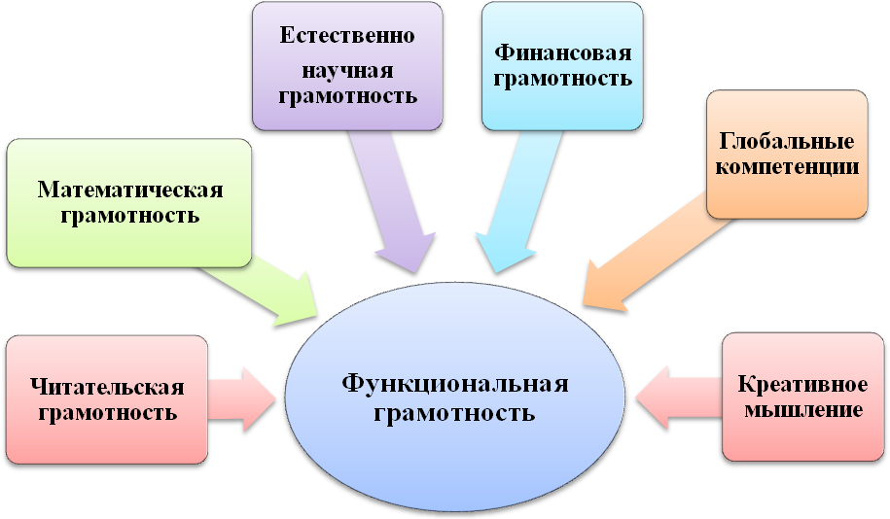

Главной характеристикой каждого направления является способность действовать и взаимодействовать с окружающим миром, решая при этом разнообразные задачи. Эффективному формированию функциональной грамотности во всех направлениях способствуют общепризнанные педагогические практики, которые выражаются:
- в создании учебных ситуаций, инициирующих учебную деятельность учащихся, мотивирующих их на учебную деятельность и проясняющих смыслы этой деятельности;
- в учении в общении, или учебном сотрудничестве, заданиях на работу в парах и малых группах;
- в поисковой активности - заданиях поискового характера, учебных исследованиях, проектах;
- в интеграции знаний: общие методологические подходы, выявление связей, аналогий;
- в оценочной самостоятельности школьников;
- в приобретении опыта успешной деятельности, разрешении проблем, принятии решений, позитивного поведения.
Стоит отметить, что к основным особенностям заданий оценки функциональной грамотности (в рамках исследований PISA) относятся:
- задача, поставленная вне предметной области и решаемая с помощью предметных знаний;
- в каждом из заданий описывается жизненная ситуация, как правило, близкая и понятная учащемуся;
- контекст заданий близок к проблемным ситуациям, возникающим в повседневной жизни;
- ситуация требует осознанного выбора модели поведения;
- вопросы изложены простым и ясным языком;
- используются разные форматы представления информации: рисунки, таблицы, схемы, комиксы, диаграммы.

Раздел II . Технология опыта.

Так, в учебно-методическом комплекте по английскому языку «Английский в фокусе» (авторов Ваулиной Ю.Е., Дули Д. др.),предлагаются задания, направленные на развитие не только читательской грамотности, креативного мышления школьников, глобальных компетенций, но и математической, финансовой, естественнонаучной грамотности.
Разберем на примерах, какие задания, выполняемые на уроке английского языка, формируют и развивают функциональную грамотность.

Читательская грамотность.

Формирование читательской грамотности является одной из важнейших составляющих функциональной грамотности школьника. Для полноценного участия в жизни общества человеку необходимо уметь понимать и находить необходимую информацию, анализировать её, уметь интерпретировать и оценивать.
Под читательской грамотностью подразумевается способность человека понимать, использовать и оценивать тексты, размышлять о них и заниматься чтением для того, чтобы достигать своих целей, расширять свои знания и возможности, участвовать в социальной жизни. В данном определении важен каждый из названных признаков понятия читательской грамотности.
Формирование читательской грамотности на уроках английского языка предполагает работу над развитием следующих умений у учащихся:
1. Читательские действия, связанные с нахождением и извлечением информации из текста:
1.1. Определять место, где содержится искомая информация (фрагмент текста, гиперссылка, ссылка на сайт).
1.2. Находить и извлекать одну или несколько единиц информации.
1.2.1. Находить и извлекать одну или несколько единиц информации, расположенных в одном фрагменте текста.
1.2.2. Находить и извлекать несколько единиц информации, расположенных в разных фрагментах текста.
1.3.Определять наличие/отсутствие информации.
2. Читательские действия, связанные с интеграцией и интерпретацией информации:
2.1. Понимать фактологическую информацию (сюжет, последовательность событий).
2.2. Понимать смысловую структуру текста (определять тему, главную мысль/идею, назначение текста).
2.3. Понимать значение неизвестного слова или выражения на основе контекста.
2.4. Устанавливать скрытые связи между событиями или утверждениями (причинно-следственные отношения, отношения аргумент – контраргумент, тезис – пример, сходство – различие).
2.5. Соотносить визуальное изображение с вербальным текстом.
2.6. Формулировать выводы на основе обобщения отдельных частей текста.
2.7. Понимать чувства, мотивы, характеры героев.
2.8. Понимать концептуальную информацию (авторскую позицию, коммуникативное намерение).
3. Читательские действия, связанные с осмыслением и оценкой текста:
3.1. Оценивать содержание текста или его элементов (примеров, аргументов, иллюстраций) относительно целей автора.
3.2. Оценивать форму текста (структуру, стиль), целесообразность использованных автором приемов.
3.3. Понимать назначение структурной единицы текста.
3.4. Оценивать полноту, достоверность информации.
3.5. Обнаруживать противоречия, содержащиеся в одном или нескольких текстах.
3.6. Высказывать и обосновывать собственную точку зрения по вопросу, обсуждаемому в тексте.
4. Читательские действия, связанные с использованием информации из текста:
4.1. Использовать информацию из текста для решения практической задачи (планирование поездки, выбор телефона) без привлечения фоновых знаний.
4.2. Использовать информацию из текста для решения практической задачи с привлечением фоновых знаний.
4.3. Формулировать на основе полученной из текста информации собственную гипотезу.
4.4. Прогнозировать события, течение процесса, результаты эксперимента на основе информации текста.
4.5. Предлагать интерпретацию нового явления, принадлежащего к тому же классу явлений, который обсуждается в тексте (в том числе с переносом из одной предметной области в другую).
4.6. Выявлять связь между прочитанным и современной реальностью.
Содержание понятия читательская грамотность включает в себя:
- понимание прочитанного;
- рефлексию (раздумья о содержании или структуре текста, перенос их на себя, в сферу личного сознания);
- использование информации прочитанного (использование человеком содержания текста в разных ситуациях деятельности и общения, для участия в жизни общества, экономической, политической, социальной и культурной).
Текст, как составляющая заданий PISA, - это любой материал для чтения. Исходя из этого, тексты представляются в следующих форматах:

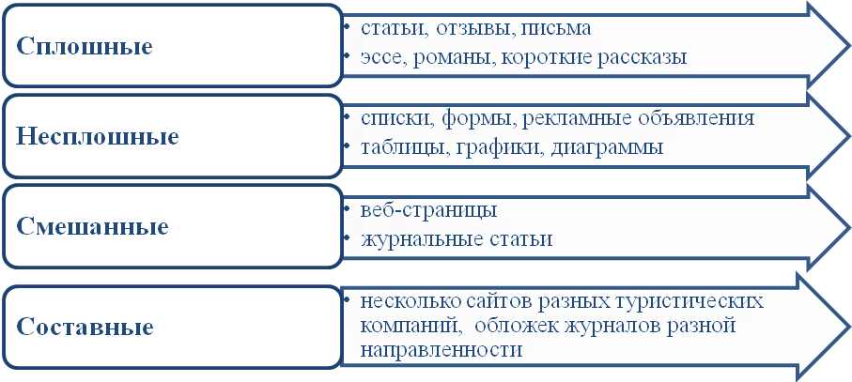

При этом к текстам предъявляются соответствующие требования:
- информационная насыщенность текстового материала;
- соответствие возрастным особенностям восприятия ученика;
- соответствие читательским и жизненным интересам учеников;
- возможность разработать задания, «готовящие к жизни», на основе данного текстового материала.
В учебниках по английскому языку «Spotlight» для 5-9 классов представлены тексты разных форматов. Поэтому у учащихся есть возможность развивать навыки работы со всеми типами текстов. К примеру, в процессе обучения английского языка в 8 классе формированию читательской грамотности способствует работа с текстом «BreakingtheIce(Сделай первый шаг)».

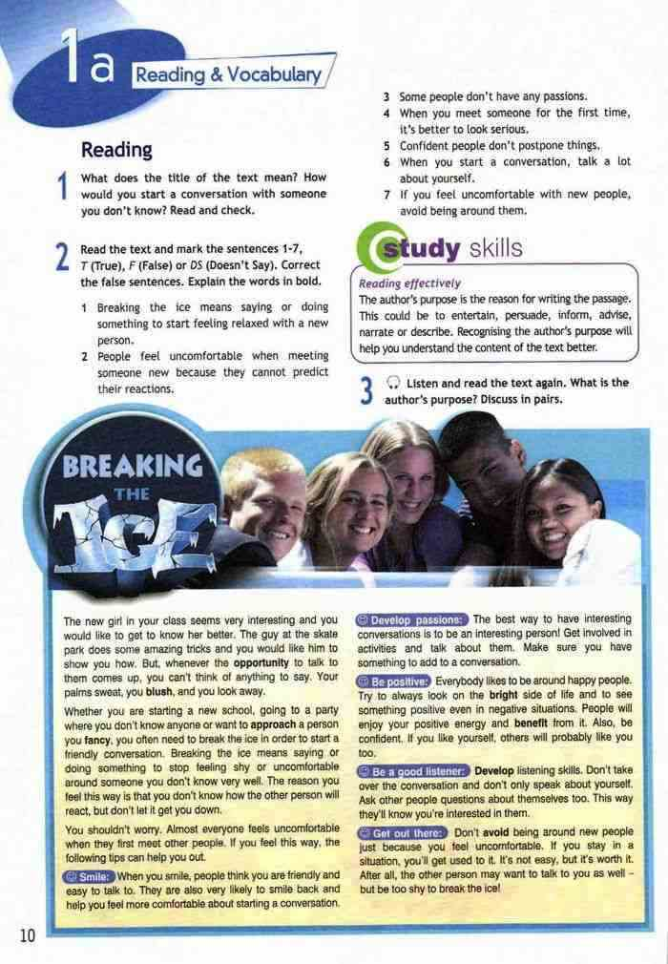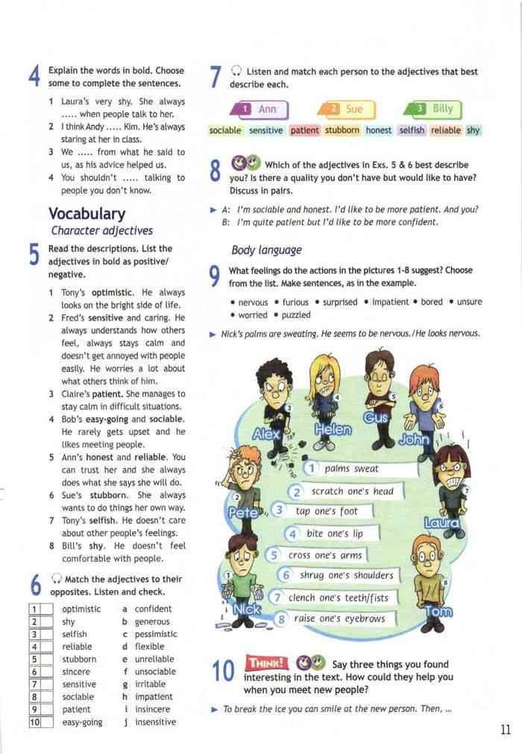
Тема преодоления препятствий во взаимоотношениях с другими людьми является понятной и близкой для учащихся данного возраста, так как именно в этом возрасте они сталкиваются с проблемами взаимоотношений. «Ключиком» к решению данной проблемы может быть работа с текстом «BreakingtheIce», подразумевающая выполнение заданий:
1. Прогнозирование содержания текста, мотивация:
1.1. О чём говорит заголовок текста?
1.2. Как бы вы начали разговор с человеком, с которым вы незнакомы?
2. Понимание содержание текста:
2.1. Отметьте, какие предложения (1-7) являются верными, неверными или информация отсутствует в тексте согласно содержанию.
2.2. Исправьте неверные утверждения.
2.3. Используя словарь, объясните значение выделенных слов.
3. Рефлексия текста: послушайте и прочитайте текст еще раз.
3.1. Какую цель преследует автор текста: развлечь, убедить, информировать, советовать или описать? Приведите примеры.
4. Использование информации прочитанного:
4.1. Составьте карту памяти по теме (рис. 1).
4.2. Выделите три пункта, которые кажутся вам самыми интересными.
4.3. Как они могли бы помочь вам наладить взаимоотношения с новыми людьми?

Рис. 1. Образецкартыпамяти «BreakingtheIce».

BREAKING
THE ICE

GET OUT THERE
SMILE

DEVELOP
PASSIONSPP
BE A GOOD LISTENER
BE POSITIVE

В настоящее время средства массовой информации играют большую роль в жизни детей и подростков, являясь источником не только информации, но и время препровождения. Учащиеся 7 класса на уроке английского языка знакомятся с данной темой не только на примере различных источников информации, но и в сравнении читательских предпочтений британских подростков. Тема «Журналы для подростков» выражается в работе с несколькими типами текстов (газетные заголовки, обложки журналов для мальчиков и девочек, статья «Британские журналы для подростков»).



В рамках данной темы школьникам предлагаются следующие задания:
- Рассмотрите обложки британских журналов.
  - Для кого они предназначены?
  - О чём вы узнаете из этих журналов?
- Ознакомьтесь с заголовками.
  - Подберите заголовки к определенным категориям журнала.
  - К представленным категориям придумайте свои заголовки.
3. Прочитайте и прослушайте текст «Британские журналы для подростков».
3.1. Определите, к кому или к чему имеют отношение подчеркнутые слова.
3.2. Работая со словарем, объясните значения выделенных слов.
4. В группах обсудите ваши любимые журналы. Сравните их с журналами из текста.
5. Напишите синквейн по теме, подводя итог полученной информации:
1. Magazine.
2. Popular, glossy.
3. Read, buy, find.
4. The source of information
5. Mass media
6. Используя придуманные вами заголовки, создайте обложку для журнала. Работа может быть индивидуальной, парной или коллективной.

Математическая грамотность.

Математическая грамотность подразумевает способность индивидуума проводить математические рассуждения и формулировать, применять, интерпретировать математику для решения проблем в разнообразных контекстах реального мира. Она включает использование математических понятий, процедур, фактов и инструментов, чтобы описать, объяснить и предсказать явления.
Она помогает людям понять роль математики в мире, высказывать хорошо обоснованные суждения и принимать решения, которые необходимы конструктивному, активному и размышляющему гражданину.
Математическая грамотность выражается в следующих контекстах:
- личная жизнь – Мир человека (повседневные дела: покупки, приготовление пищи, игры, здоровье);
- образование/профессиональная деятельность – Мир профессий (школьная жизнь и трудовая деятельность, включают такие действия, как измерения, подсчеты стоимости, заказ материалов, оплата счетов);
- общественная жизнь – Мир социума (обмен валюты, денежные вклады в банке, прогноз итогов выборов, демография);
- научная деятельность – Мир науки (теоретические вопросы, например, анализ половозрастных пирамид населения).
Формированию математической грамотности в 6 классе, например, способствует умение нарисовать план комнаты в масштабе «Drawamaptoscale». В рамках данной темы на основе математических навыков учащиеся, используя рисунки, учатся поэтапно рисовать в масштабе план комнаты.

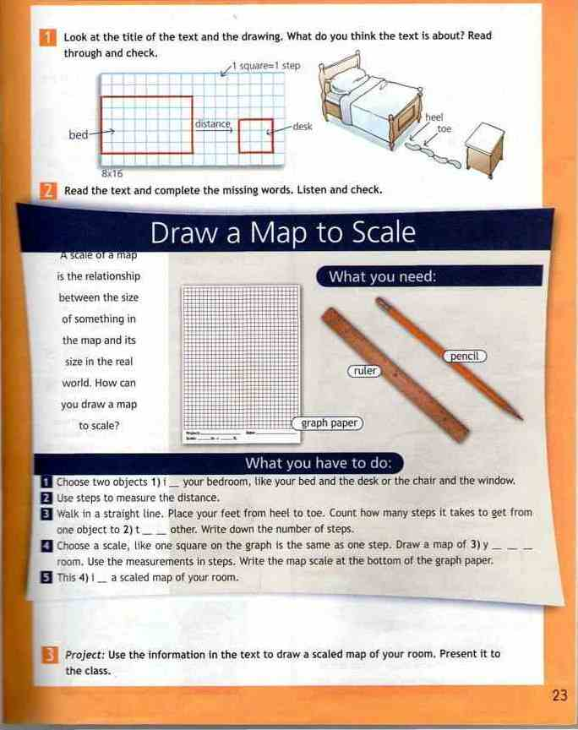

Круговая диаграмма по теме «Телепередачи» в 6 классе способствует умению учащихся в процентном соотношении выражать необходимую информацию.

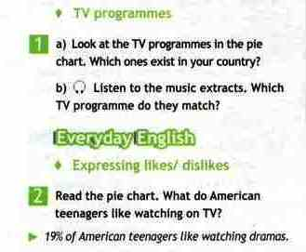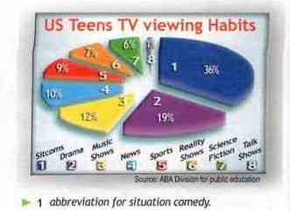

Они сравнивают данные, находят наибольшее или наименьшее количество, используя диаграмму. Проводят опрос по теме, спрашивают у одноклассников об их любимых телепередачах. Результаты опроса представляют в виде диаграммы.
Умение представлять информацию в процентном выражении продолжается в 7 классе. Текст «High-techTEENS (Поколение высоких технологий)» развивает умения учащихся выделению имеющейся информации в процентном сравнении.

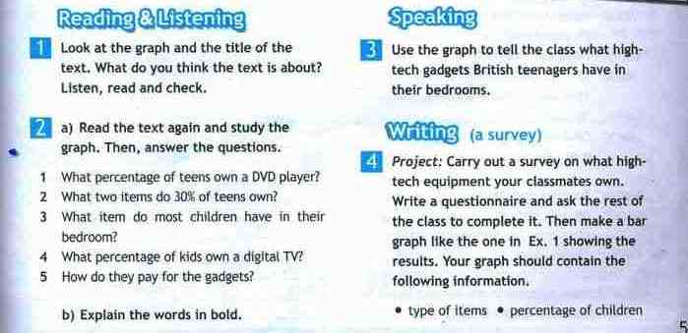

Навыки работы с графиками и диаграммами в 6 классе далее развиваются в рамках темы «Drawingnumbers (Чертим числа)».

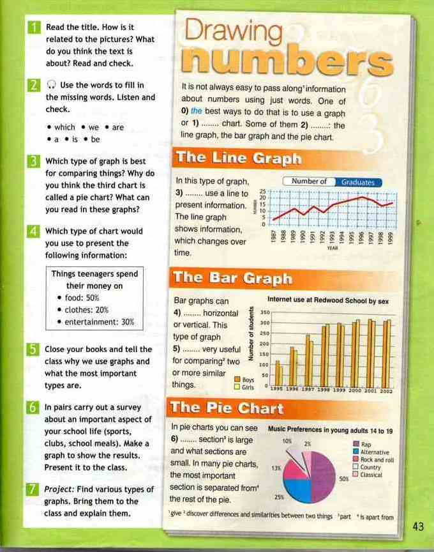

Учащиеся приходят к выводу, что лучше всего передать математические данные в виде графиков, гистограмм, диаграмм. Анализируют, какие графические изображения числовых данных лучше использовать в определенных случаях. Например, какая схема предпочтительнее для выражения данных, связанных с денежными затратами подростков.

Финансовая грамотность.

Проблема денежных затрат, карманных денег, покупок рассматривается практически в каждом классе, тем самым формируя финансовую грамотность учащихся. Финансовая грамотность включает знание и понимание финансовых терминов, понятий и финансовых рисков, а также навыки, мотивацию и уверенность, необходимые для принятия эффективных решений в разнообразных финансовых ситуациях, способствующих улучшению финансового благополучия личности и общества, а также возможности участия в экономической жизни.
Уроки «EnglishinUse» в структуре каждой модули определяют действия учащихся в различных жизненных ситуациях. Они учатся грамотно совершать покупки, используя имеющиеся деньги (например, покупка подарка для друга «Buyingapresent»(рис. 2) в 6 классе). Также в 6 классе учащимся демонстрируется пример использования кредитной карты при заказе театральных билетов «Bookingtheatretickets» (рис. 3).

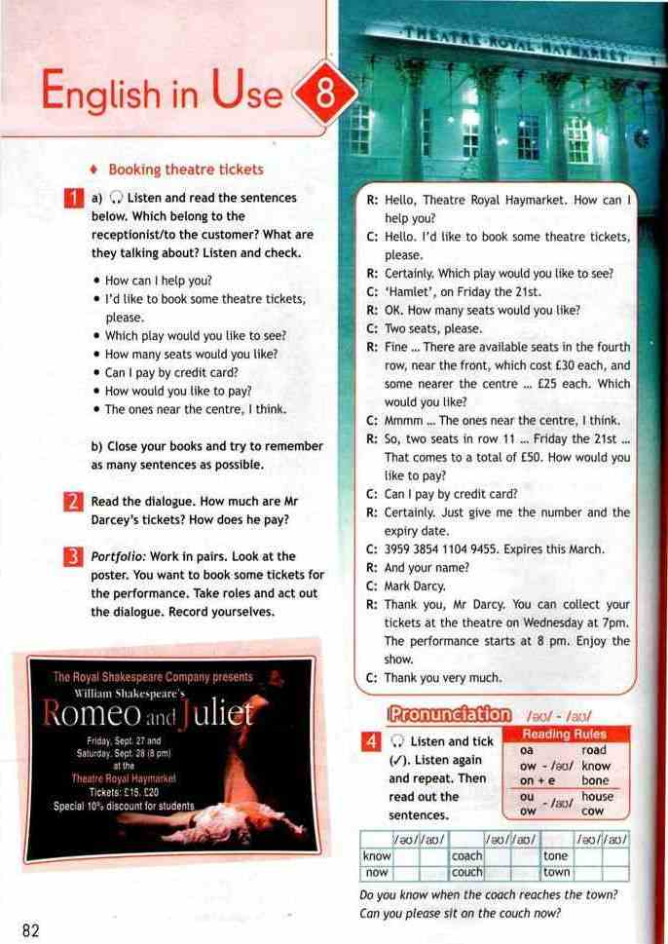
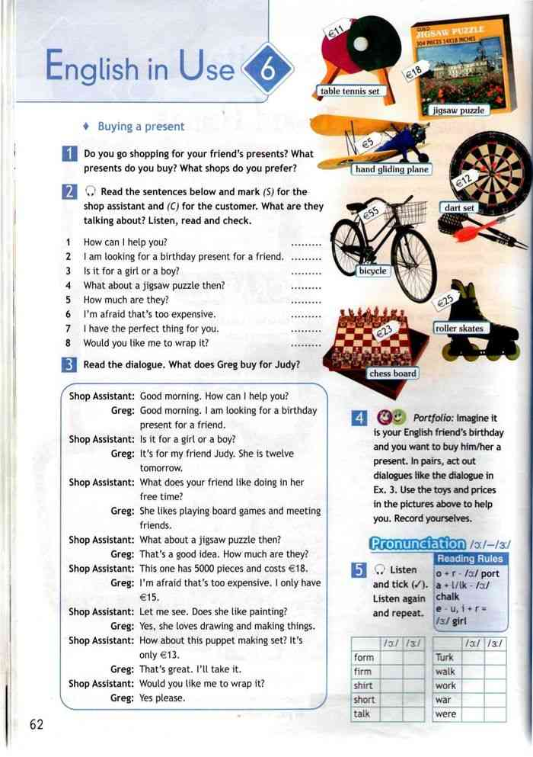
Рис. 2. Buyingapresent.Рис. 3. Bookingtheatretickets.

Стоит отметить, что в учебниках все расчеты ведутся с использованием британских денежных единиц (фунтов), что способствует навыкам учащихся переводить фунты в российские рубли по текущему курсу.
С денежными единицами более подробно учащиеся знакомятся в 5 классе в рамках темы «Britishcoins (Британские монеты)».

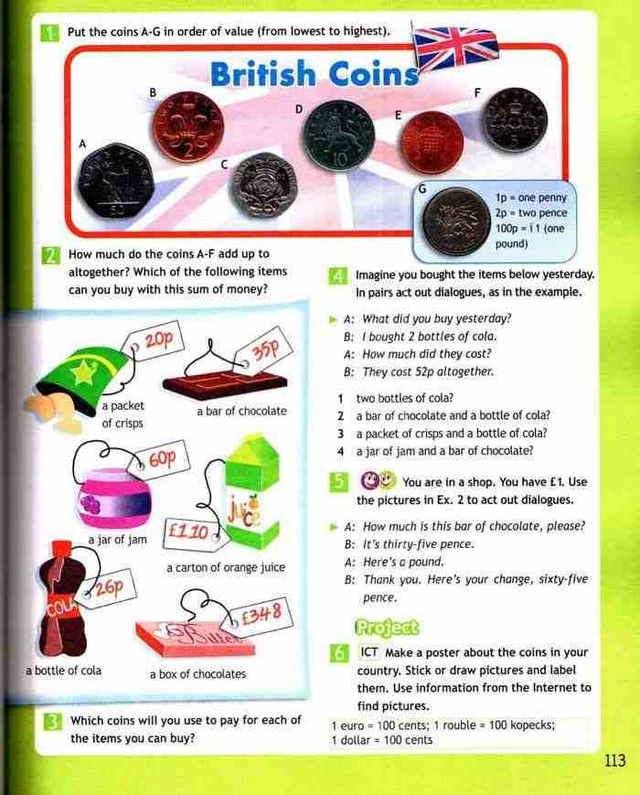
Они располагают монеты в порядке возрастания, считают, сколько получится, если сложить монеты. Принимают решение, что они могут купить на имеющиеся деньги, разыгрывают диалоги, учатся производить расчеты в магазине.
В 8 классе учащиеся знакомятся с английскими банкнотами «EnglishBanknotes».

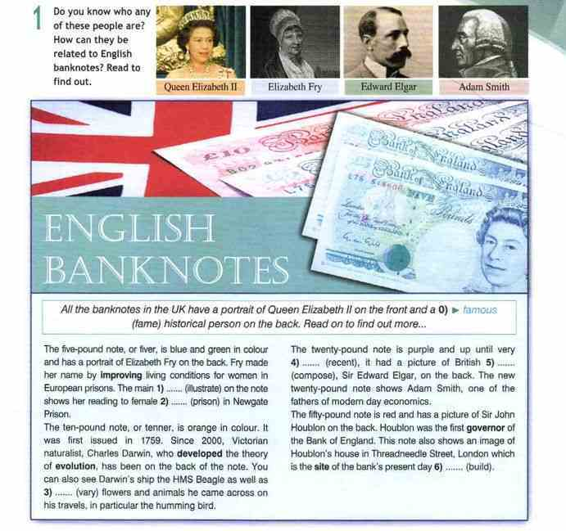

В рамках данной темы учащимся предлагается составить смету расходов на поездку в Лондон из расчета имеющихся 50000 российских рублей. Используя дополнительные источники информации (туристические буклеты, интернет) учащиеся просчитывают, сколько фунтов они получат при обмене, расходы на жилье, питание, развлечения и сувениры.

Естественнонаучная грамотность.

Естественнонаучная грамотность рассматривается, как способность человека занимать активную гражданскую позицию по вопросам, связанным с естественными науками, и его готовность интересоваться естественнонаучными идеями. Естественнонаучно грамотный человек стремится учувствовать в аргументированном обсуждении проблем, относящихся к естественным наукам и технологиям, что требует от него следующих компетентностей: научно объяснять явления, научно интерпретировать данные и доказательства.
Примерами формирования естественнонаучной грамотности могут служить выполнение заданий по текстам:
- «TheEARTH (Земля)» (материалы к занятиям - приложение 2), «Coasttocoast (От побережья к побережью)»(материалы к занятиям - приложение 1) в 6классе;
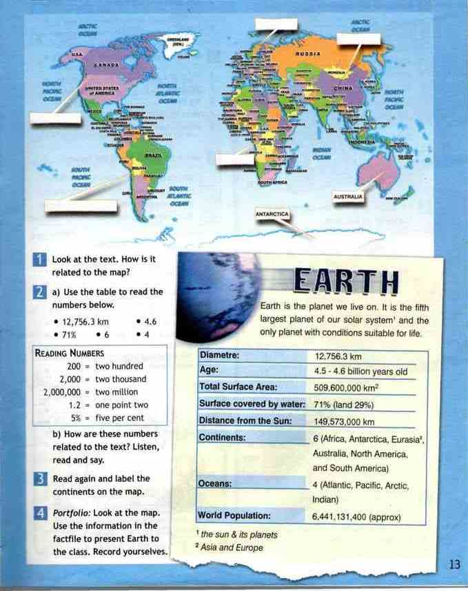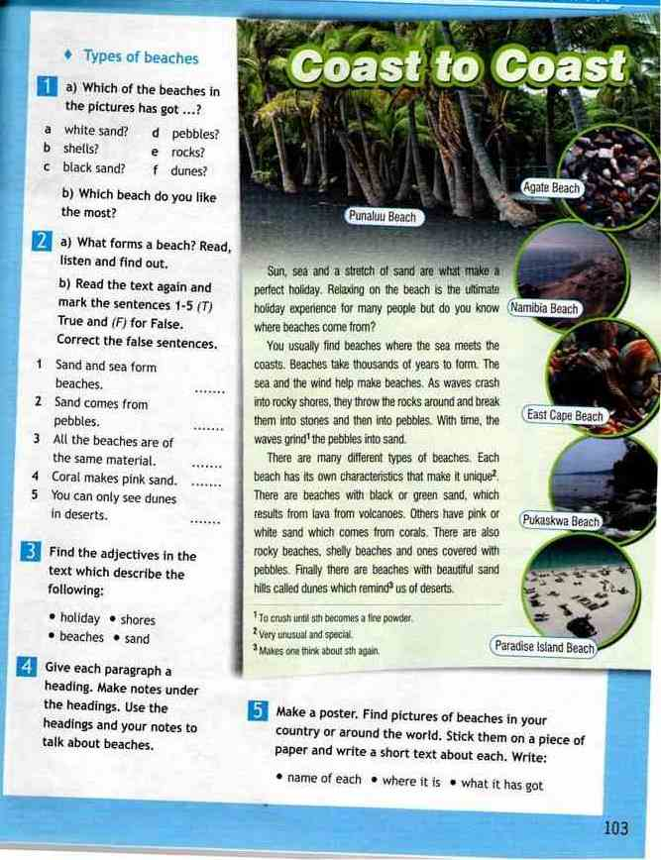

- «Animals&habitats (Животные и среда обитания)», «TheFoodChain (Пищевая цепочка)»в 7 классе;

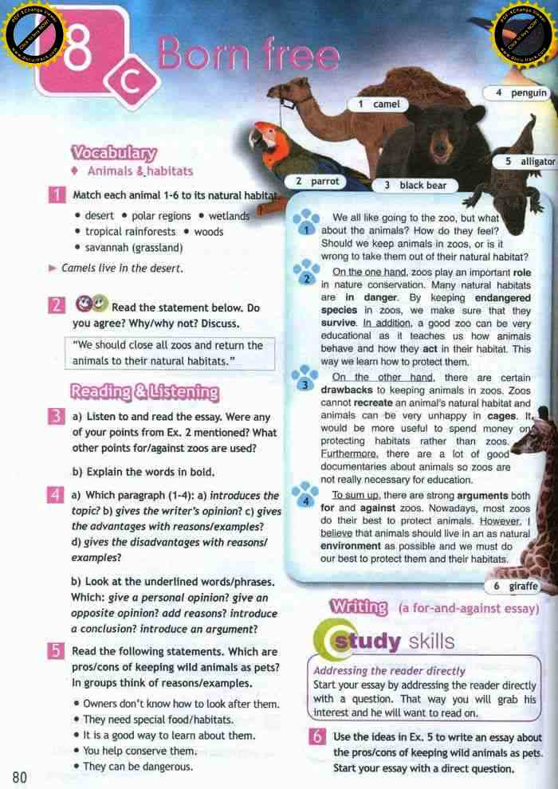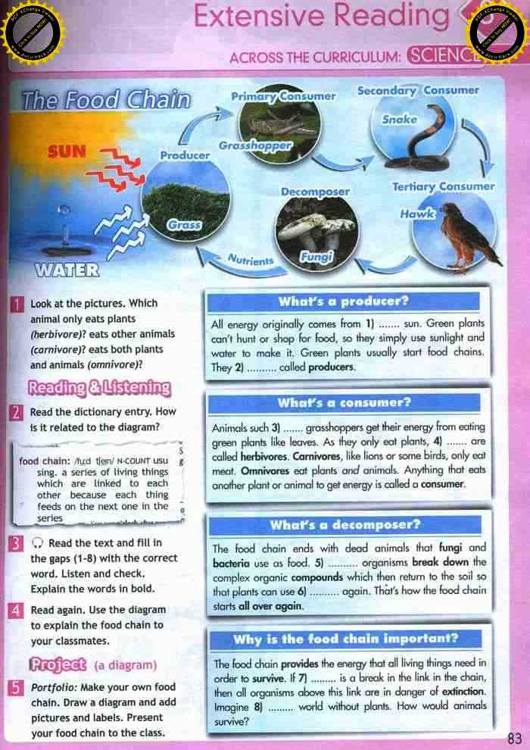

- «Naturalphenomena(Природные феномены)» в 8 классе.
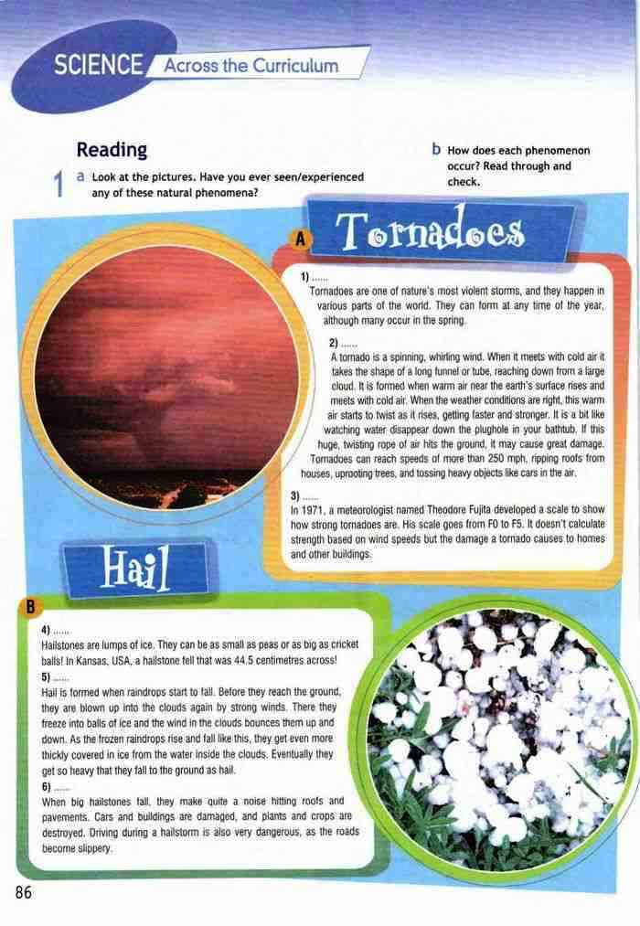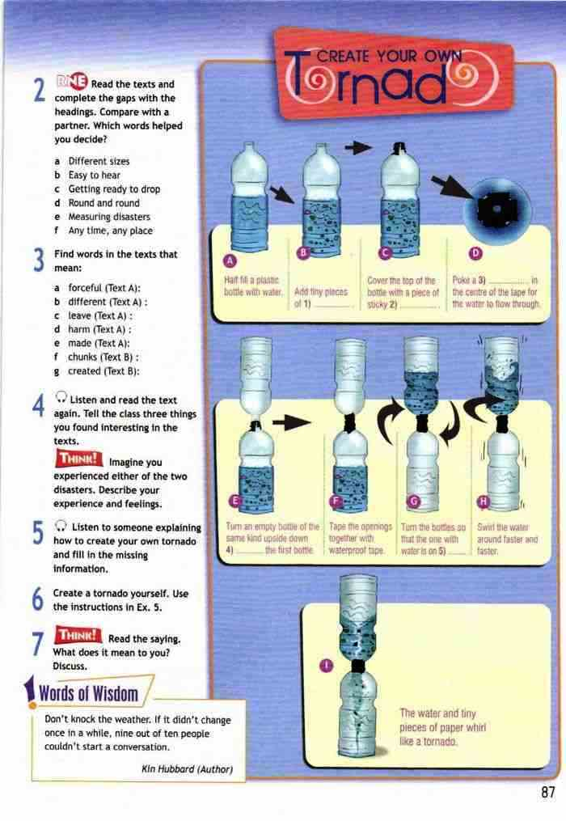
Кроме этого, в УМК большое внимание уделяется проблемам экологии окружающей среды, что, в свою очередь, тесно связано с формированием глобальной компетентности обучающихся.
Глобальные компетенции.

Глобальная компетентность (глобальные компетенции) - компонент функциональной грамотности, одна из ключевых компетенций, составляющих основу ориентации и успешного существования в современном социуме. Глобальную компетентность можно рассматривать как специфический обособленный ценностно-интегративный компонент функциональной грамотности, имеющий собственное предметное содержание, ценностную основу и нацеленный на формирование универсальных навыков (softskills).
Глобальная компетентность проявляется, раскрывается и оценивается через знание (глобальных проблем) / понимание (межкультурных взаимодействий), умения, ценности и отношения.
Компоненты |  | Метод оценки
Умения | - Аналитическое и критическое мышление.  - Способность взаимодействовать  уважительно, сообразно, эффективно.  - Способность сочувствовать.  - Гибкость. | Когнитивный тест
Знание, понимание | - Осознание и понимание глобальных проблем.  - Осознание межкультурных различий, взаимопонимание. | Когнитивный тест
Отношения | - Открытость представителям иных культур.  - Уважение других культур и культурных отличий.  - Широта взглядов.  - Ответственность. | Анкета
Ценности | - Человеческое достоинство.  - Культурное разнообразие. | Вне оценивания

Таким образом, глобально компетентная личность способна изучать местные, глобальные проблемы и вопросы межкультурного взаимодействия, понимать и оценивать различные точки зрения и мировоззрения, успешно и уважительно взаимодействовать с другими, а также действовать ответственно для обеспечения устойчивого развития и коллективного благополучия.
Уровень овладения глобальной компетентностью выражается в способности обучающихся:
• критически рассматривать с различных точек зрения вопросы и ситуации глобального характера и межкультурного взаимодействия и эффективно действовать в этих ситуациях;
• осознавать, каким образом культурные, религиозные, политические, расовые и иные различия могут оказывать влияние на восприятие, суждения и взгляды;
• вступать в открытое, уважительное и эффективное взаимодействие с другими людьми на основе ценностей устойчивого развития и разделяемого всеми уважения к человеческому достоинству.
При разработке заданий по глобальной компетентности следует учитывать, что в общем виде проверке подлежат следующие умения:
1.идентифицировать и объяснить глобальную проблему / проявления культурного сходства или различий;
2. выявлять и анализировать различные мнения, подходы, перспективы;
3. понимать коммуникативные контексты и необходимость уважительного
взаимодействия;
4. осознавать и оценивать действия, которые можно
предпринять, их последствия (результаты).
Содержанием и основанием для разработки заданий по направлению «Глобальные компетенции» являются:
1. глобальные проблемы: война и мир, международный терроризм, «Север - Юг», изменение климата, мировой океан, вода (дефицит воды, доступ к чистой воде), демографическая проблема (старение, дети), продовольственная проблема, миграция и беженцы, энергетическая и сырьевая проблемы, гендерное равенство, охрана здоровья,
права человека;
2. «межкультурные знания»: семья, природа, образование, здоровье (здравоохранение,
питание), традиции и обычаи, человек и социальные институты.
На взгляд автора, особенно в 8 классе формированию данного направления функциональной грамотности уделяется большое внимание.
Примерами могут служить задания, направленные на решение вопросов:
1. взаимодействия с другими людьми «Dealingwithconflict (Работа над разрешением конфликта)» (материалы к занятиям - приложение 3);

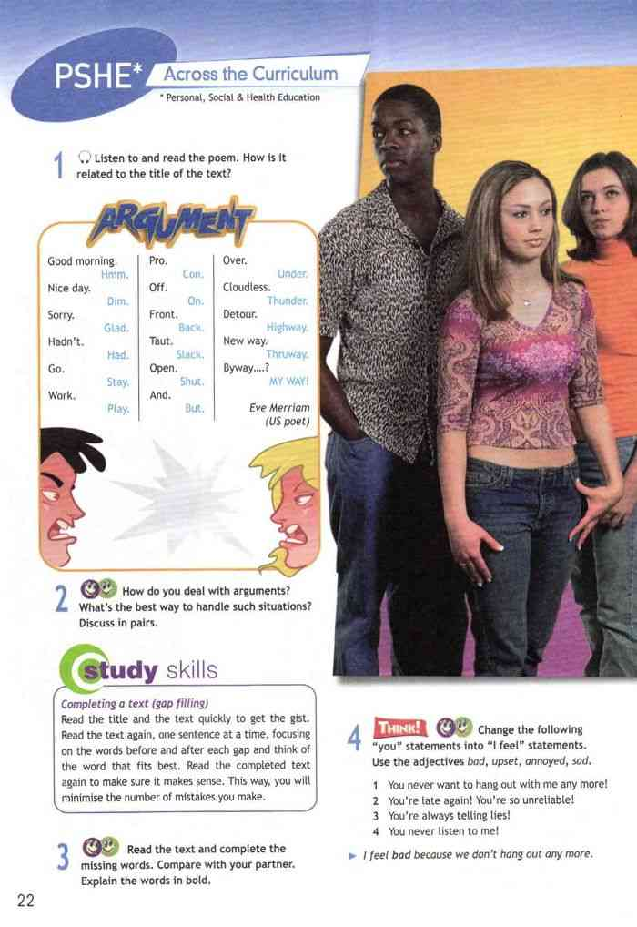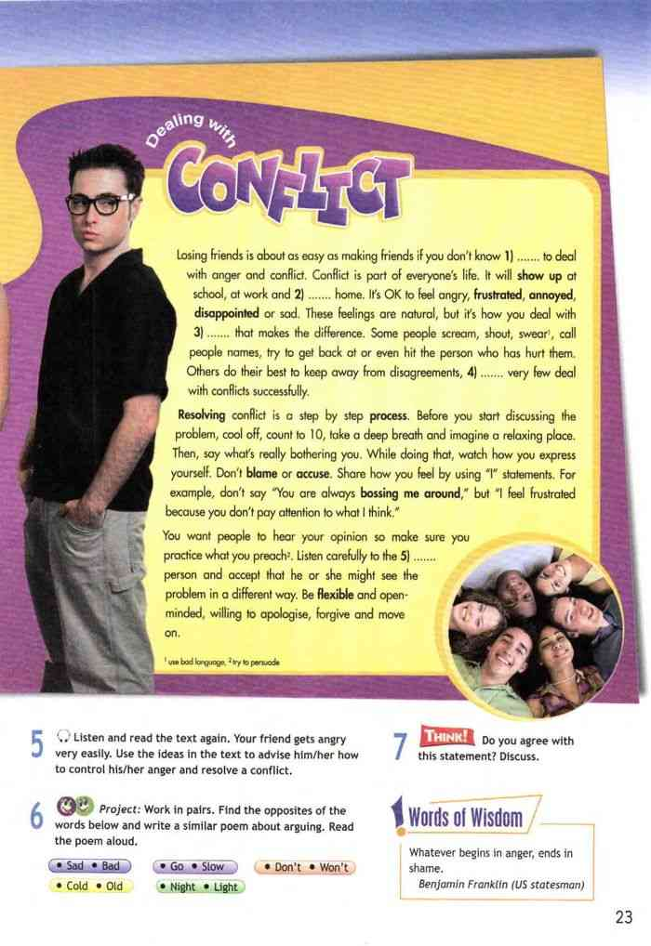
- благотворительности «Charitybeginsathome (Благотворительность начинается дома)» (материалы к занятиям - приложение 4);

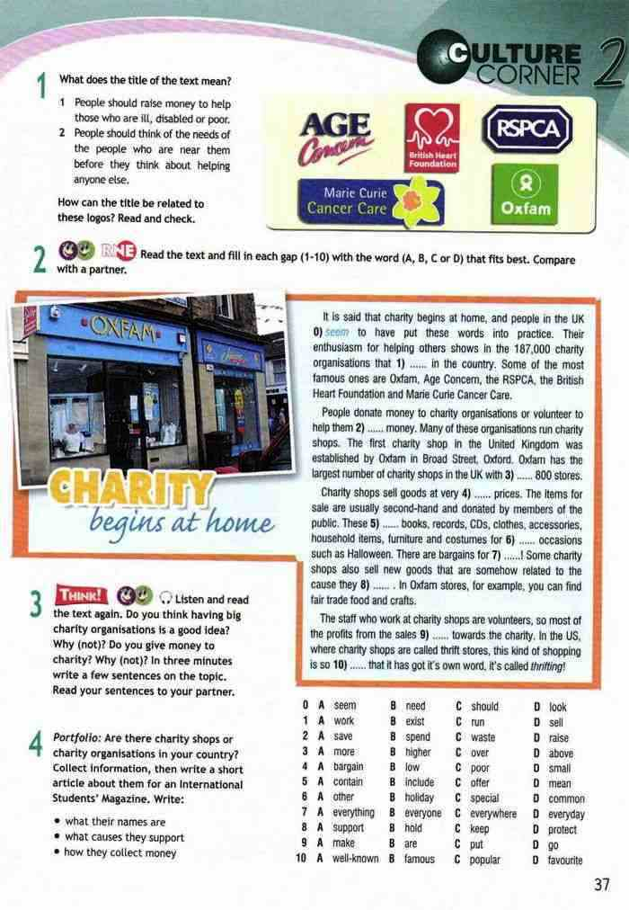

- экологии «PaperbagVSplasticbag (Бумажный пакет против пластикового пакета)»(материалы к занятиям - приложение 5);

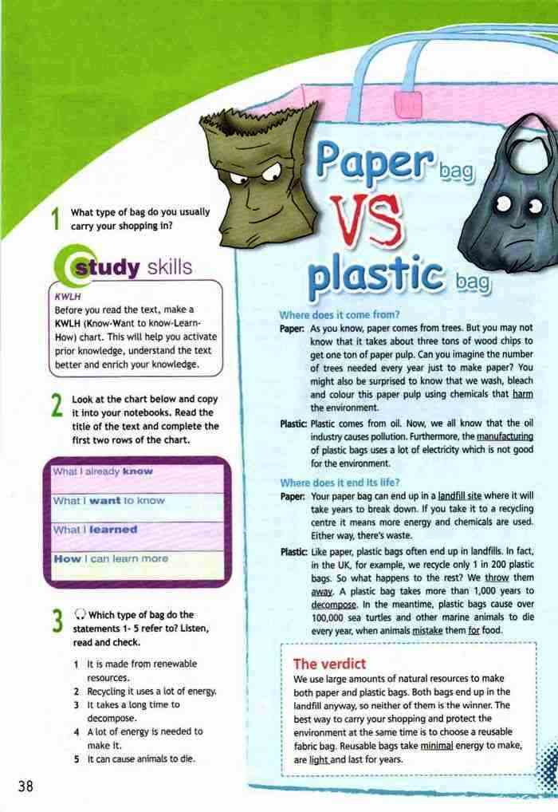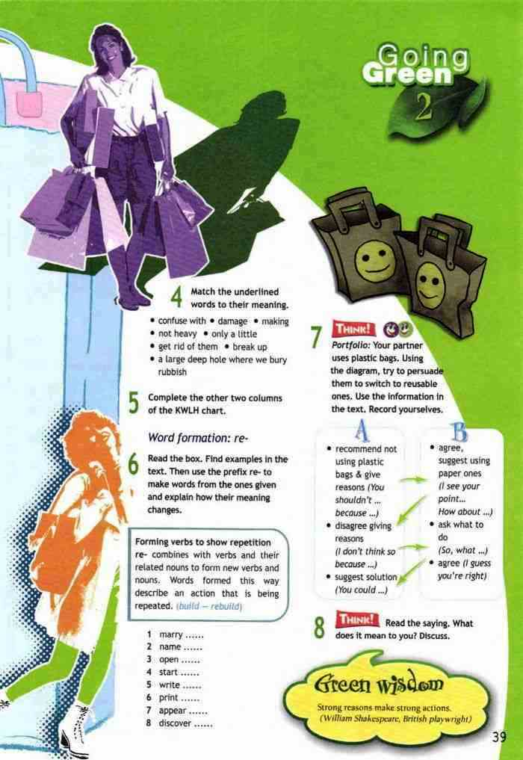

- природных стихийных бедствий «TsunamiDisaster» (материалы к занятиям - приложение 6);

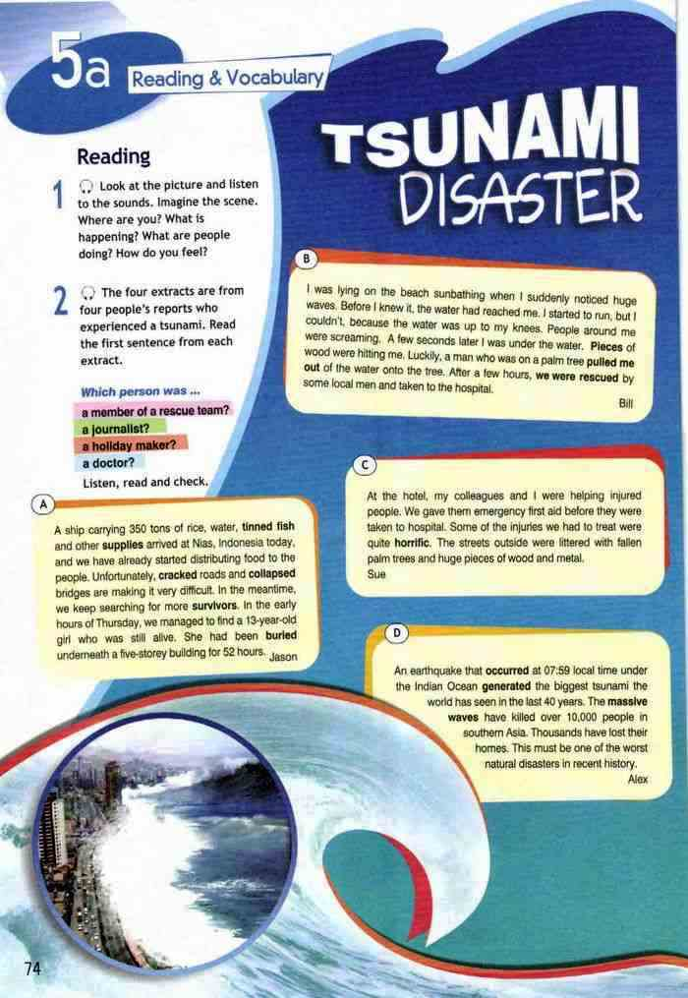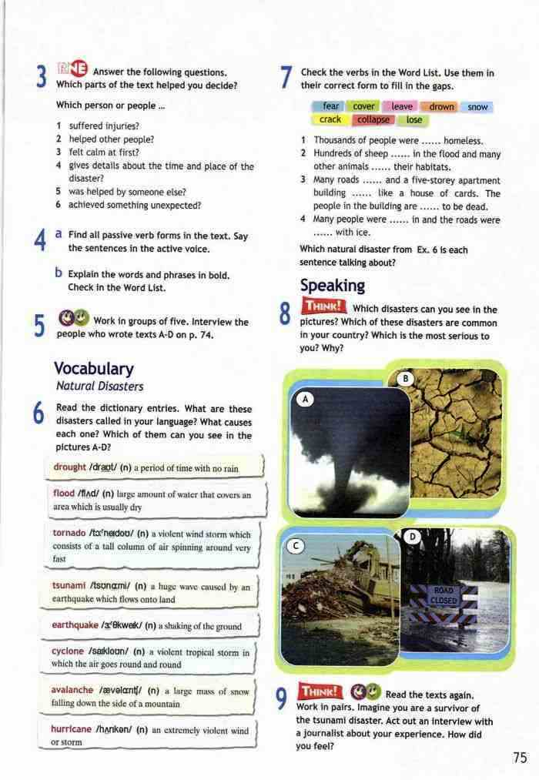

- глобальных вопросов «GlobalIssues» (война, бедность, голод, глобальное потепление, детский труд).

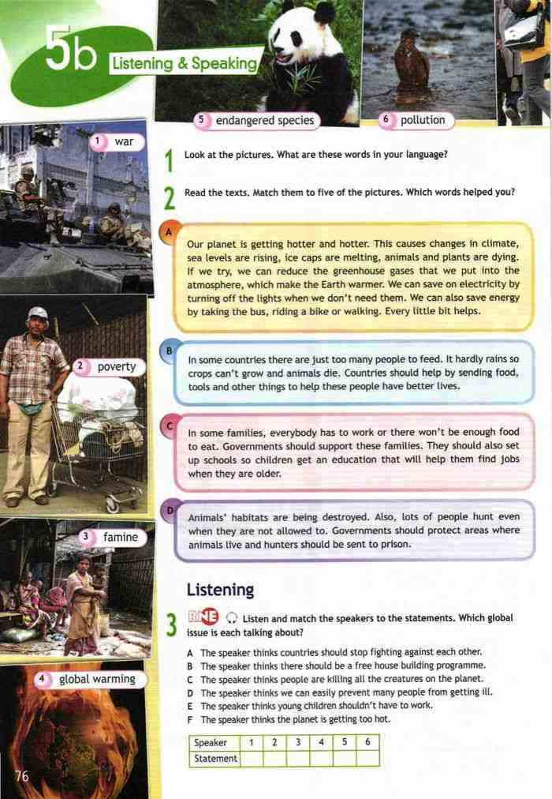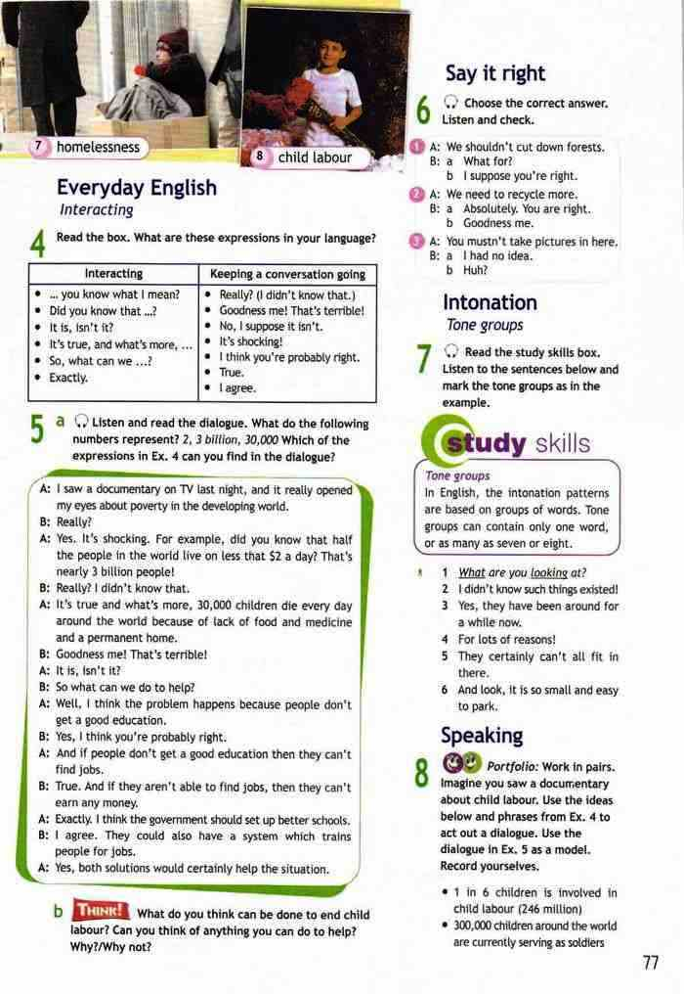

Раздел II . Результативность опыта.

Аналогичных заданий по формированию функциональной грамотности можно найти в любом разделе учебника «Spotlight» начиная с 5 по 9 классы. Автором приведены только единичные примеры. Выполнение заданий, направленных на формирование и оценивание функциональной грамотности, ориентирует на актуальность и потенциальную возможность использования приобретаемых знаний и умений, т. е. способствует формированию у обучающихся готовности к их применению в дальнейшей практической деятельности.
Рассмотренные в работе задания на формирование функциональной грамотности демонстрируют различные аспекты, которые необходимо учитывать при их конструировании. Использование в практике заданий по формированию функциональной грамотности требует от учителя постоянной рефлексии к отбору таких заданий, поскольку от этого в значительной степени зависит успешность учащегося в дальнейшей жизни. Особенности разработки заданий на формирование и оценку функциональной грамотности даны в памятке (приложение 7).
Формирование функциональной грамотности на уроках английского языка – это залог успешного применения иностранного языка в дальнейшей жизни. Овладеть коммуникативной компетенцией на английском языке, не находясь в стране изучаемого языка, - дело весьма трудное. Поэтому важной задачей учителя является создание реальных и воображаемых ситуаций общения на уроке иностранного языка, используя для этого различные методы и приемы работы (ролевые игры, дискуссии, творческие проекты). Все формы работы, все способы организации учебного процесса, каждый вид деятельности на уроке должны быть направлены на формирование компетенций, которые ученики могли бы перенести в другие сферы своей жизни и деятельности и которые могли бы способствовать их дальнейшему саморазвитию и реализации как успешной личности.
Завершился первый этап мониторинга формирования функциональной грамотности. Проведена апробация инструментария для оценки функциональной грамотности. Она показала, что в целом предложенная система заданий посильна и доступна для учащихся. В результате мониторинга были выявлены следующие затруднения у обучающихся:
- высказывают свое отношение к ситуации, не обращая внимание на инструкцию (требование);
- не заканчивают рассуждения;
- не разворачивают личное отношение в русло решения познавательной задачи;
- испытывают затруднения, приводя примеры; аргументы «за» или «против» определенных мнений, точек зрения; рассматривая ситуацию или проблему с различных точек зрения;
- дают «правильный» ответ, повторяя формулировку вопроса или приводя цитату из задания.
Результаты выполнения заданий говорят о том, что работа по формированию функциональной грамотности должна носить целенаправленный и системный характер со стороны учителей всех учебных предметов и на всех уровнях обучения.

Список литературы:

- Английский язык. 5 класс: учебник для общеобразовательных организаций / Ю.Е. Ваулина, Д.Дули, О.Е. Подоляко, В.Эванс. – Москва : Просвещение, 2017. – 164 с.
- Английский язык. 6 класс: учебник для общеобразовательных организаций / Ю.Е. Ваулина, Д.Дули, О.Е. Подоляко, В.Эванс. – Москва : Просвещение, 2017. – 144 с.
- Английский язык. 7 класс: учебник для общеобразовательных организаций / Ю.Е. Ваулина, Д.Дули, О.Е. Подоляко, В.Эванс. – Москва : Просвещение, 2017. – 152 с.
- Английский язык. 8 класс: учебник для общеобразовательных организаций / Ю.Е. Ваулина, Д.Дули, О.Е. Подоляко, В. Эванс. – Москва : Просвещение, 2017. – 216 с.
- Английский язык. 9 класс: учебник для общеобразовательных организаций / Ю.Е. Ваулина, Д.Дули, О.Е. Подоляко, В. Эванс. – Москва : Просвещение, 2017. – 216 с.
- Всероссийский форум экспертов по функциональной грамотности :[материалы форума]. – URL: http://skiv.instrao.ru/content/board1/konferentsii-seminary-forumy/forum/ (дата обращения: 06.11.2022).
- Демонстрационные материалы для оценки функциональной грамотности учащихся 5 и 7 классов по составляющим функциональной грамотности. – URL:http://skiv.instrao.ru/support/demonstratsionnye-materialya/ (дата обращения: 06.11.2022).
- Образовательная система «Школа 2100». Педагогика здравого смысла :сборник материалов/ под научной редакцией А. А. Леонтьева. – Москва :Баласс : Издательский Дом РАО, 2003. – 368 с.
- Развитие функциональной грамотности обучающихся основной школы : методическое пособие для педагогов / под общей редакцией Л. Ю. Панариной, И. В. Сорокиной, О. А. Смагиной, Е. А. Зайцевой. – Самара : СИПКРО, 2019. – 68 с.
- Формирование и оценка функциональной грамотности учащихся:учебно-методическое пособие / И. Ю. Алексашина, О. А. Абдулаева, Ю. П. Киселев. — Санкт-Петербург : КАРО, 2019. - 160 с.
- Формирование функциональной грамотности обучающихся в процессе изучения русского языка и литературы : материалы Всероссийской научно-практической конференции/ составитель Г.В. Токарев. - Тула, 2018. - 124 с.
- Функциональная грамотность младшего школьника: книга для учителя / Н. Ф.Виноградова, Е. Э.Кочурова, М. И. Кузнецова [и др.]. – Москва: Российский учебник:Вентана-Граф, 2018. - 288 с.

Приложения к опыту:

1. Материалы к занятиям по развитию естественнонаучной грамотности «Coasttocoast». 6 класс.
2. Материалы к занятиям по развитию естественнонаучной грамотности «Earth». 6 класс.
3. Материалы к занятиям по развитию глобальной компетентности «Dealingwithconflict». 8 класс.
4. Материалы к занятиям по развитию глобальной компетентности «Charitybeginsathome». 8 класс.
5. Материалы к занятиям по развитию глобальной компетентности «PaperbagVSplasticbag». 8 класс.
6. Материалы к занятиям по развитию глобальной компетентности «TsunamiDisaster».
8 класс.
7. Памятка для анализа педагогической ценности заданий по развитию функциональной грамотности.

Приложение 1.

Материалы к занятиям по развитию естественнонаучной грамотности
6 класс
Тема «Coasttocoast»

Текстдлячтения:
Sun, sea and a stretch of sand are what make a perfect holiday. Relaxing on the beach is the ultimate holiday experience for many people but do you know where beaches come from?
You usually find beaches where the sea meets the coasts. Beaches take thousands of years to form. The sea and the wind help make beaches. As waves crash into rocky shores, they throw the rocks around and break them into stones and then into pebbles. With time, the waves grind the pebbles into sand.
There are many different types of beaches. Each beach has its own characteristics that make it unique. There are beaches with black or green sand, which results from lava from volcanoes. Others have pink or white sand which comes from corals. There are also rocky beaches, shelly beaches and ones covered with pebbles. Finally there are beaches with beautiful sand hills called dunes which remind us of deserts.

Задание 1. Определите назначение текста. Обоснуйте свой ответ.

Задание 2. Как образуются пляжи? Закончите схему.
Задание 3.Отметьте, какие предложения являются правильными T (True), а какие неправильные F (False).

1. Sand and sea form beaches. _______
2. Sand comes from pebbles. ________
3. All the beaches are of the same material. ________
4. Coral makes pink sand. _________
5. You can only see dunes in deserts. ________

Задание 4. Найдите в тексте прилагательные, которые имеют отношение к следующему:
- holiday ______________
- shores ______________
- beaches _____________
- sand ________________

Задание 5. Предложите заголовок к каждому параграфу. Выделите главное в каждом параграфе, запишите.

Задание 6. Соберите информацию о пляжах в вашей стране, используя интернет. Составьте постер о пляжах (найдите картинки, наклейте их, напишите небольшой текст о каждом).

Приложение 2.

Материалы к занятиям по развитию глобальной компетентности
6 класс
Тема «Earth»
Текст для чтения:
Earth is the planet we live on. It is the fifth largest planet of our solar systemand the only planet with conditions suitable for life.

Diameter: | 12,756.3 km
Age: | 4.5 - 4.6 billion years old
Total Surface Area: | 509,600,000 km²
Surface covered by water: | 71% (land 29%)
Distance from the Sun: | 149,573,000 km
Continents: | 6 (Africa, Antarctica, Eurasia, Australia, North America, South America)
Oceans: | 4 (Atlantic, Pacific, Arctic, Indian)
World Population: | over 7,000,000,000
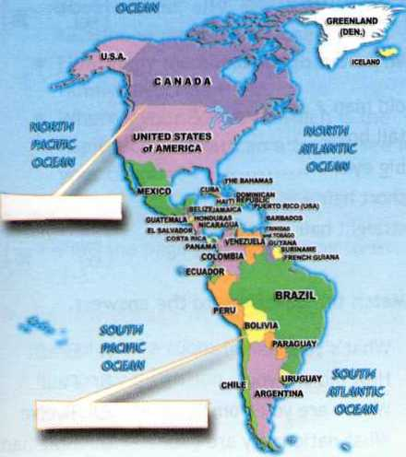
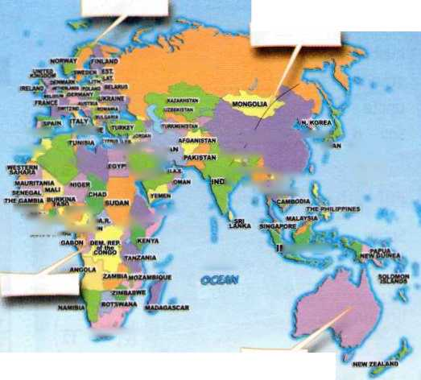

AUSTRALIA

Задание 1.Какое отношение к тексту имеет данная карта? Определите назначение текста.

Задание 2.
1.Как соотносятся данные числа с текстом?
• 12,756.3 km
• 4.6
• 71%
• 6
• 4
2. Используя таблицу, прочитайте числа.

READING NUMBERS

200 = two hundred
2,000 = two thousand
2,000,000 = two million
1.2 = one point two
5% = five per cent

Задание 3.Закончите предложения, используя информацию из текста.

1. We live in the planet _____________ .
2. It is the _________ largest planet of our solar system.
3. The Earth is ________________ years old.
4. Land covers __________ of the Earth.
5. Welivein _____________.
6. There are ___________oceans on the Earth.

Задание 4. Отметьте на карте названия континентов.

Задание 5. Составьте синквейн со словом «Земля».

Приложение 3.

Материалы к занятиям по развитию глобальной компетентности
8 класс
Тема «Dealingwithconflict»

Текст для чтения:
Losing friends is about as easy as making friends if you don't know 1) _____to deal with anger and conflict. Conflict is part of everyone's life. It will show up at school, at work and 2) _____ home. It's OK to feel angry, frustrated, annoyed,disappointed or sad. These feelings are natural, but it's how you deal with 3) ______that makes the difference. Some people scream, shout, swear, call people names, try to get back at or even hit the person who has hurt them. Others do their best to keep away from disagreements, 2) ______ very few dealwith conflicts successfully.
Resolving conflict is a step by step process. Before you start discussing the problem, cool off, count to 10, take a deep breath and imagine a relaxing place. Then, say what's really bothering you. While doing that, watch how you express yourself. Don't blame or accuse. Share how you feel by using "I" statements. For example, don't say "You are always bossing me around," but "I feel frustrated because you don't pay attention to what I think."
You want people to hear your opinion so make sure you practice what you preach. Listen carefully to the 5) _______person and accept that he or she might see the problem in a different way. Be flexible and open-minded, willing to apologise, forgive and move on.

Задание 1. Выразите свое мнение.
1. О чём говорит заголовок текста?
2. Как вы разрешает конфликты, споры?
3. Какой, по вашему мнению, самый лучший способ разрешить конфликтную ситуацию?

Задание 2.
а) Вставьте пропущенные слова (стратегия заполнения пропусков в тексте). Обоснуйте свое решение.
b) Используя словарь, объясните значение выделенных слов.

Задание 3.Измените данные «Ты» утверждения на утверждения «Я чувствую». Используйте прилагательные bad, upset, annoyed, sad.

1. Youneverwanttohangoutwithmeanymore!
2. You’relateagain! You’re so unreliable!
3. You’re always telling lies!
4. You never listen to me!

Задание 4.
1. Какую цель преследует автор текста? Приведите примеры.
2. Предложите подзаголовок к каждому параграфу.
1. ___________________________________________.
2. ___________________________________________ .
3. ___________________________________________

Задание 5. Вашего друга легко рассердить. Используя советы из текста, посоветуйте ему, как контролировать себя и не допустить конфликта.

1. ___________________________________________.
2. ___________________________________________ .
3. ___________________________________________ .
4. ___________________________________________ .
5. ___________________________________________ .
6. ___________________________________________ .

Задание 6. Закончите данную схему.

You want people to hear your opinion…

Задание 7.Составьте синквейн со словом «Конфликт».

Приложение 4.

Материалы к занятиям по развитию глобальной компетентности
8 класс
Тема «Charitybeginsathome»

Текст для чтения:
It is said that charity begins at home, and people in the UK seem to have put these words into practice. Their enthusiasm for helping others shows in the 187,000 charity organisations that 1) ________ in the country. Some of the most famous ones are Oxfam, Age Concern, the RSPCA, the British Heart Foundation and Marie Curie Cancer Care.
People donate money to charity organisations or volunteer to help them 2)__________money. Many of these organisations run charity shops. The first charity shop in the United Kingdom was established by Oxfam in Broad Street, Oxford. Oxfam has the largest number of charity shops in the UK with 3) _________800 stores.
Charity shops sell goods at very 4)_____________prices. The items for sale are usually second-hand and donated by members of the public. These 5)______________books, records, CDs, clothes, accessories, household items, furniture and costumes for 6)_______________occasions such as Halloween. There are bargains for 7)______________! Some charityshops also sell new goods that are somehow related to the cause they 8) _________ .In Oxfam stores, for example, you can findfair trade food and crafts.
The staff who work at charity shops are volunteers, so most of the profits from the sales 9)_______________towards the charity. In the US, where charity shops are called thrift stores, this kind of shopping is so 10)__________that it has got it’s own word, it’s called thrifting'.

Задание 1. О чём говорит заголовок текста?
1. People should raise money to help those who are ill, disabled or poor.
2. People should think of the needs of the people who are near them before they think about helping anyone else.

Задание2. Какое отношение данные логотипы имеют к заголовку текста?


Задание 3. Заполните каждый пропуск подходящим по смыслу словом (А, В, CorD).

1 | A | work | В | exist | C | run | D | sell
2 | A | save | В | spend | c | waste | D | raise
3 | A | more | в | higher | c | over | D | above
4 | A | bargain | в | low | c | poor | D | small
5 | A | contain | в | include | c | offer | D | mean
6 | A | other | в | holiday | c | special | D | common
7 | A | everything | в | everyone | c | everywhere | D | everyday
8 | A | support | в | hold | c | keep | D | protect
9 | A | make | в | are | c | put | D | go
10 | A | well-known | в | famous | c | popular | D | favourite
Задание 4. Составьте тезисный план текста.

1.________________________________________________________________________
2._________________________________________________________________________
3._________________________________________________________________________
4._________________________________________________________________________

Задание 5. Выразите свое отношение.

1. Do you think having big charity organisations is a good idea? Why (not)?
2. Do you run a charity shop at home? Why (not)?
3. Do you give money to charity? Why (not)?
4. Write a few sentences on the topic.
____________________________________________________________________________________________________________________________________________________________________________________________________________________________________________________________________________________________________________________

Задание 6. Представьте себе, что вы хотите открыть благотворительный магазин. Придумайте логотип для своего магазина.

Приложение 5.

Материалы к занятиям по развитию глобальной компетентности
8 класс
Тема « PaperbagVSplasticbag»

Текст для чтения:
Where does it come from?
Paper: As you know, paper comes from trees. But you may not know that it takes about three tons of wood chips to get one ton of paper pulp. Can you imagine the number of trees needed every year just to make paper? Youmight also be surprised to know that we wash, bleachand colour this paper pulp using chemicals that harm the environment.
Plastic: Plastic comes from oil. Now, we all know that the oil industry causes pollution. Furthermore, the manufacturingof plastic bags uses a lot of electricity which is not good for the environment.
Where does it end its life?
Paper: Your paper bag can end up in a landfill site where it will take years to break down. If you take it to a recycling centre it means more energy and chemicals are used. Either way, there's waste.
Plastic: Like paper, plastic bags often end up in landfills. In fact, in the UK, for example, we recycle only 1 in 200 plastic bags. So what happens to the rest? We throw them away. A plastic bag takes more than 1,000 years to decompose. In the meantime, plastic bags cause over 100,000 sea turtles and other marine animals to die every year, when animals mistake them for food.
The verdict
We use large amounts of natural resources to make both paper and plastic bags. Both bags end up in the landfill anyway, so neither of them is the winner. The best way to carry your shopping and protect the environment at the same time is to choose a reusable fabric bag. Reusable bags take minimal energy to make, are light and last for years.

Задание 1. Какой пакет вы обычно берете, когда идете за покупками? Почему?

Задание 2. Посмотрите на таблицуKWLH (Знаю-Хочу узнать-Узнал-Как), прочитайте заголовок текста и заполните 1-2 пункта таблицы.

What I already know

What I want toknow

What I learned

How I can learn more

Задание 3. Отметьте, к какому типу пакета имеют отношения данные утверждения.

Statement | Paper bag | Plastic bag
1. It is made from renewable resources.

2. Recycling it uses a lot of energy.

3. It takes a long time to decompose.

4. A lot of energy is needed to make it.

5. It can cause animals to die.

Задания 4. Подберите к словам, подчеркнутым в тексте, соответствующие значения.

• confuse with
• damage
• making
• not heavy
• only a little
• get rid of them
• break up
• a large deep hole where we bury rubbish

Задание 5. Закончите два других пункта таблицы KWLH (см. задание 2).

Задание 6. Твой оппонент использует пластиковый пакет. Используя диаграмму, постарайся убедить его пользоваться многоразовым пакетом. Используй информацию из текста.

A
• recommend not
using plastic
bags& give
reasons
(You
shouldn’t...
because...)
• disagree giving
reasons
(I don’t think so
because...)
• suggest solution
(You could...)
B

• agree,
suggestusing
paperones
(1 seeyour
point...
Howabout...)
• askwhatto
do
(So, what...)
• agree (1 guess
you'reright)

Приложение 6.

Материалы к занятиям по развитию глобальной компетентности
8 класс
Тема «TsunamiDisaster»

Текст для чтения:
A ship carrying 350 tons of rice, water, tinned fish and other supplies arrived at Nias, Indonesia today, and we have already started distributing food to the people. Unfortunately, cracked roads and collapsed bridges are making it very difficult. In the meantime, we keep searching for more survivors. In the early hours of Thursday, we managed to find a 13-year-old girl who was still alive. She had been buried underneath a five-storey building for 52 hours.
Jason

I was lying on the beach sunbathing when I suddenly noticed huge waves. Before I knew it.the water had reached me. I started to run, but I couldn't, because the water was up to my knees. People around me were screaming. A few seconds later I was under the water. Pieces of wood were hitting me. Luckily, a man who was on a palm tree pulled me out of the water onto the tree. After a few hours, we were rescued by some local men and taken to the hospital.
Bill

At the hotel, my colleagues and I were helping injured people. We gave them emergency first aid before they were taken to hospital. Some of the injuries we had to treat were quite horrific. The streets outside were littered with fallen palm trees and huge pieces of wood and metal.
Sue

An earthquake that occurred at 07:59 local time under the Indian Ocean generated the biggest tsunami the world has seen in the last 40 years. The massive waves have killed over 10,000 people in southern Asia. Thousands have lost their homes. This must be one of the worst natural disasters in recent history.
Alex

Задание 1. Определите, что представляет собой текст. Где можно встретить такие виды текстов? Обоснуйте свой ответ.

Задание 2.Определите.

Which person was ...
a member of a rescue team? _________
a journalist? __________
a holiday maker? ___________
a doctor? __________
Listen, read and check. ___________

Задание 3. Ответьте на вопросы. Какая часть текста помогла вам определиться.

Which person or people ...
1 suffered injuries?
2 helped other people?
3 felt calm at first?
4 gives details about the time and place of the disaster?
5 was helped by someone else?
6 achievedsomethingunexpected?

Задание 4. Объясните выделенные слова.

Задание 5. Сформулируйте вопросы, которые вы хотели бы задать очевидцам цунами.

Задание 6.
1. Продолжите определения бедствий.
2. Что является причиной каждой из них?
3. Соотнесите, какие из них вы видите на картинках A-D. Ответы занесите в таблицу.
1. Droughtis _________________________________________________________ .
2. Flood is ___________________________________________________________ .
3. Tornado is _________________________________________________________ .
4. Tsunami is _________________________________________________________ .
5. Earthquake is _______________________________________________________ .
6. Cyclone is _________________________________________________________ .
7. Avalanche is _______________________________________________________ .
8. Hurricane is ________________________________________________________ .

A | B | C | D

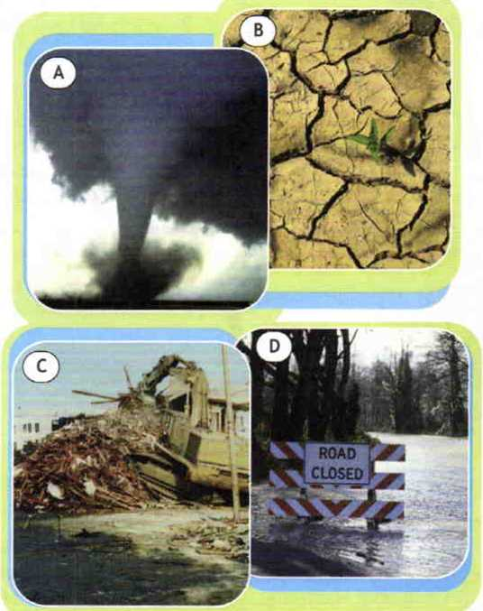
Задание 7. Выразите свое отношение.
1. Which disasters are common in your country?
2. Which is the most serious to you? Why?

Задание 8.Представьте, что вы являетесь очевидцем наводнения.
1. Разыграйте интервью с репортёром о пережитом.
2. Какие чувства вы испытали?
3. Как вам удалось выжить?
4. Какие меры нужно предпринять, чтобы не допустить бедствия?

Приложение 7.

Памятка для анализа педагогической ценности заданий по развитию функциональной грамотности
- Какую учебную цель преследует данное задание?
- Какие элементы функциональной грамотности имеются в виду?
- Необходимо ли именно это задание?
- Почему выбран такой стимул к заданию?
- Почему взяты такие, а не другие исходные данные?
- Отвечают ли исходные данные реальной обстановке, в которой могла бы возникнуть аналогичная задача?
- Интересно ли задание для учащихся, увлекательно, естественная ли постановка вопроса, вызывает ли она у учащихся интерес к ответу или способу решения, чем именно?
- Сможет ли учащийся самостоятельно решить данное задание? Что он для этого должен знать, уметь, помнить, представлять? Если учащийся не сможет этого сделать, о чем будет свидетельствовать этот факт?
- Чем и в какой мере ему может и должен помочь учитель?
- Как эта задача связана с предшествующей и последующей учебной деятельностью учащегося?
11. Как эта задание связано с предшествующей и последующей жизнью учащегося?

Образовательная система «Школа 2100». Педагогика здравого смысла. Сборник материалов/ под научной редакцией А. А. Леонтьева. – Москва: «Баласс», Издательский Дом РАО, 2003, с. 35.
Английский язык. 8 класс: учебник для общеобразовательных организаций / Ю. Е. Ваулина, Д. Дули, О. Е. Подоляко, В. Эванс. - Москва: Просвещение, 2017, с. 10-11.
Английский язык. 7 класс: учебник для общеобразовательных организаций / Ю. Е. Ваулина, Д. Дули, О. Е. Подоляко, В. Эванс. - Москва: Просвещение, 2017, с. 41.
Английский язык. 6 класс: учебник для общеобразовательных организаций / Ю. Е. Ваулина, Д. Дули, О. Е. Подоляко, В. Эванс. - Москва: Просвещение, 2017, с. 23.
Английский язык. 6 класс: учебник для общеобразовательных организаций / Ю. Е. Ваулина, Д. Дули, О. Е. Подоляко, В. Эванс. - Москва: Просвещение, 2017, с. 38.
Английский язык. 7 класс: учебник для общеобразовательных организаций / Ю. Е. Ваулина, Д. Дули, О. Е. Подоляко, В. Эванс. - Москва: Просвещение, 2017, с. 51.
Английский язык. 6 класс: учебник для общеобразовательных организаций / Ю.Е. Ваулина, Д.Дули, О.Е. Подоляко, В. Эванс. - Москва: Просвещение, 2017, с. 43.
Английский язык. 6 класс: учебник для общеобразовательных организаций / Ю.Е. Ваулина, Д.Дули, О.Е. Подоляко, В.Эванс. - М.: Просвещение, 2017, с. 62.
Английский язык. 6 класс: учебник для общеобразовательных организаций / Ю.Е. Ваулина, Д.Дули, О.Е. Подоляко, В.Эванс. - М.: Просвещение, 2017, с. 82.
Английский язык. 5 класс: учебник для общеобразовательных организаций / Ю.Е. Ваулина, Д.Дули, О.Е. Подоляко, В.Эванс. - М.: Просвещение, 2017, с. 113.
Английский язык. 8 класс: учебник для общеобразовательных организаций / Ю.Е. Ваулина, Д.Дули, О.Е. Подоляко, В.Эванс. - Москва: Просвещение, 2017, с. 53.
Английский язык. 6 класс: учебник для общеобразовательных организаций / Ю.Е. Ваулина, Д.Дули, О.Е. Подоляко, В. Эванс. - Москва: Просвещение, 2017, с. 13
Английский язык. 6 класс: учебник для общеобразовательных организаций / Ю.Е. Ваулина, Д.Дули, О.Е. Подоляко, В. Эванс. - Москва: Просвещение, 2017, с. 103
Английский язык. 7 класс: учебник для общеобразовательных организаций / Ю.Е. Ваулина, Д.Дули, О.Е. Подоляко, В.Эванс. - М.: Просвещение, 2017, с. 80.
Английский язык. 7 класс: учебник для общеобразовательных организаций / Ю.Е. Ваулина, Д.Дули, О.Е. Подоляко, В.Эванс. - М.: Просвещение, 2017, с. 83.
Английский язык. 8 класс: учебник для общеобразовательных организаций / Ю.Е. Ваулина, Д.Дули, О.Е. Подоляко, В.Эванс. - М.: Просвещение, 2017, с. 86-87.
Английский язык. 8 класс: учебник для общеобразовательных организаций / Ю.Е. Ваулина, Д.Дули, О.Е. Подоляко, В. Эванс. - Москва: Просвещение, 2017, с. 22-23.
Английский язык. 8 класс: учебник для общеобразовательных организаций / Ю.Е. Ваулина, Д.Дули, О.Е. Подоляко, В. Эванс. - Москва: Просвещение, 2017, с. 37.
Английский язык. 8 класс: учебник для общеобразовательных организаций / Ю.Е. Ваулина, Д.Дули, О.Е. Подоляко, В. Эванс. - Москва: Просвещение, 2017, с. 38-39.
Английский язык. 8 класс: учебник для общеобразовательных организаций / Ю.Е. Ваулина, Д.Дули, О.Е. Подоляко, В. Эванс. - Москва: Просвещение, 2017, с. 74-75.
Английский язык. 8 класс: учебник для общеобразовательных организаций / Ю.Е. Ваулина, Д.Дули, О. Е. Подоляко, В. Эванс. - Москва: Просвещение, 2017, с. 76-77
Формирование и оценка функциональной грамотности учащихся: учебно-методическое пособие / И. Ю. Алексашина, О. А. Абдулаева, Ю. П. Киселев. — Санкт-Петербург: КАРО, 2019. —с. 140.

